

**毕业设计（方案设计）说明书**

**课 题 ESP系统的故障检测与维修**

学生姓名 李志博 学 号 010425141679

专 业 汽车电子技术 班 级 汽电Z1407

院 （系） 人工智能与软件工程学院

指导教师 刘先智 职 称 讲师

**湖南电子科技职业学院教务处 制**

**毕业设计真实性承诺及指导教师声明**

**学生毕业设计真实性承诺**

本人郑重声明：所提交的毕业设计是本人在指导教师的指导下，独立进行研究工作所取得的成果，内容真实可靠，不存在抄袭、造假等学术不端行为。除文中已经注明引用的内容外，本设计不含其他个人或集体已经发表或撰写过的研究成果。对本设计的研究做出重要贡献的个人和集体，均已在文中以明确方式标明。如被发现设计中存在抄袭、造假等学术不端行为，本人愿承担相应的法律责任和一切后果。

学生（签名）： 日 期：

**指导教师关于学生毕业设计真实性审核的声明**

本人郑重声明：已经对学生毕业设计所涉及的内容进行严格审核，确定其成果均由学生在本人指导下取得，对他人毕业设计及成果的引用已经明确注明，不存在抄袭等学术不端行为。

指导教师（签名）： 日 期：

注：此声明由指导教师和学生

**目 录**

一、 设计背景及内容 1

1.1 设计背景 1

1.2 ESP使用情况 1

二、ESP系统的结构与组成 2

2.1电子控制单元（ECU） 3

2.2液压调节器总成 7

2.3前轮速度传感器 8

2.4后轮速度传感器 9

2.5 ESP 开关 10

2.6方向盘转角传感器 11

三、电子稳定系统（ESP）子系统的工作过程 15

3.1防抱死制动系统（ABS）的工作过程 15

3.1.1常规制动 15

3.1.2 ABS的工作时刻 16

3.2电子制动力分配（EBD）工作过程 20

3.3牵引力控制系统（TCS）工作过程 20

四、电子稳定程序（ESP）工作过程 22

4.1克服转向不足的操作 22

4.2克服转向过度的操作 24

五、电子稳定系统（ESP）的维修 27

5.1自诊断 27

5.2制动器排气程序 27

5.3方向盘转角传感器的校准 28

5.4电子控制单元和液压总成的维修 28

5.5轮速传感器的检查 29

5.6 ESP开关的检查 29

六、电子稳定程序（ESP）典型故障案例 30

1. **设计背景及内容**

**1.1 设计背景**

ESP系统包含ABS（防抱死刹车系统）及ASR（防侧滑系统），是这两种系统功能上的延伸。因此，ESP称得上是当前汽车防滑装置的最高级形式。ESP系统由控制单元及转向传感器（监测方向盘的转向角度）、车轮传感器（监测各个车轮的速度转动）、侧滑传感器（监测车体绕垂直轴线转动的状态）、横向加速度传感器（监测汽车转弯时的离心力）等组成。控制单元通过这些传感器的信号对车辆的运行状态进行判断，进而发出控制指令。有ESP与只有ABS及ASR的汽车，它们之间的差别在于ABS及ASR只能被动地作出反应，而ESP则能够探测和分析车况并纠正驾驶的错误，防患于未然。ESP对过度转向或不足转向特别敏感，例如汽车在路滑时左拐过度转向（转弯太急）时会产生向右侧甩尾，传感器感觉到滑动就会迅速制动右前轮使其恢复附着力，产生一种相反的转矩而使汽车保持在原来的车道上。当然，任何事物都有一个度的范围，如果驾车者盲目开快车，现在的任何安全装置都难以保全。ESP系统是汽车主动安全性技术发展的一个巨大突破，它可以在极其恶劣的行车环境中确保汽车的行驶稳定性。是它的主动性，如果说ABS是被动地作出反应，那么ESP却可以做到防患于未然。

**1.2 ESP使用情况**

ESP的主动安全系统，它通过高度灵敏的传感器时刻监测车辆的行驶状态，并通过计算分析判定车辆行驶方向是否偏离驾驶员的操作意图，识别出危险情况，并提前裁决出可行的干预措施使车辆恢复到稳定行驶状态。

ESP能降低车辆侧滑的危险，从而降低事故的发生，显著减少因外界各种恶劣路况驾驶员失误等造成的重大损失，极大地改善了汽车的动态行驶安全性。美国国家公路交通安全管理局 (NHTSA) 的一项报告称，在配备了 ESC 的车辆中，客车单车碰撞事故减少30%，而轿车致命的单车碰撞事故也减少30%。就运动型多用途车而言，该事故下降率甚至更高，单车碰撞事故减少67%，而致命事故则减少63%。

ESP的装配率因各个国家而异。根据博世的统计，2005年德国新车ESP装配率约为72％，西欧的平均新车装配率约为44％，在日本和北美，这个数字稍低，北美约为21%，日本约为15%。而目前中国的装配率还比较低，约为3%。

目前主要有博世、德国大陆、日本电装、ADVICS、韩国万都、美国德尔福等少数几家公司生产ESP，其中博世占了较大份额。从博世1995年推出ESP系统10以来，到2006年初博世累计销售了2000万套ESP系统。

**二、ESP系统的结构与组成**

ESP 是在原有电子制动防抱死制动系统（ABS）、电子制动力分配（EBD）和牵引力控制（TCS）的基础上发展起来的，奔驰轿车的制动系统具有上述所有功能。该电子制动系统由电子控制单元（ECU）、液压调节器总成、车轮速度传感器、方向盘转角传感器、横向偏摆率传感器、车轮速度传感器脉冲环以及ESP控制开关等部件组成，其中电子控制单元与液压调节器是一体的。其系统组成如下图2-1

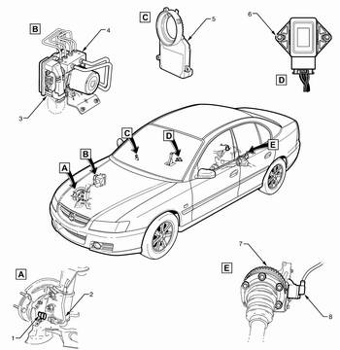

**图2-1奔驰轿车电子制动系统的组成图**

**1-前轮速度传感器；2-前轮速度传感器引线；3-电子控制单元（ECU）；4-液压调节器总成；5-方向盘转角传感器；6-横向偏摆率传感器；7-后轮速度传感器脉冲环；8-后轮速度传感器（字母A、B、C、D、E为上述该传感器或总成在汽车中的具体位置）**

**2.1电子控制单元（ECU）**

电子控制单元如图2-3所示，其插头端子视图如图2-4所示，各端子的作用见表1-1。电子控制单元是ABS-TCS/ESP 系统的控制中心，它与液压调节器集成在一起组成一个总成。电子控制单元持续监测并判断的输入信号有：蓄电池电压、车轮速度、方向盘转角、横向偏摆率以及点火开关接通、停车灯开关、串行数据通信电路等信号。根据所接收的输入信号，电子控制单元将向液压调节器、发动机控制模块、组合仪表和串行数据通信电路等发送输出控制信号。

表1-1 电子控制单元（ECU）各个端子的作用

|  |  |  |
| --- | --- | --- |
| 端子 | 功用 | 电路编号 |
| 1 | 继电器、阀和泵电机-主接地 | 350 |
| 2 | 12V连续供电电压-保险丝103 | 542 |
| 3 | 12V连续供电电压-保险丝36 | 1440 |
| 4 | 接地-电子控制单元接地 | 1502 |
| 5 | 左前轮速度传感器-信号 | 830 |
| 6 | 未用 | - |
| 7 | 左后轮速度传感器-信号 | 884 |
| 8 | 右后轮速度传感器-低参考电压 | 883 |
| 9 | 右前轮速度传感器-低参考电压 | 883 |
| 10 | 右前轮速度传感器-信号 | 872 |
| 11 | 防抱死制动系统诊断启用 | 799 |
| 12 | 未用 | - |
| 13 | 未用 | - |
| 14 | CAN 高1 | 2500 |
| 15 | 横向偏摆率传感器-接地 | 5353 |
| 16 | 横向偏摆率传感器-信号 | 716 |
| 17 | 组合仪表-制动电路 | 1134 |
| 18 | 横向偏摆率传感器-5V参考电压 | 1337 |
| 19 | 未用 | - |
| 20 | 加速度传感器-信号 | 2086 |
| 21-24 | 未用 | - |
| 25 | CAN 低2 | 2501 |
| 26 | 左前轮速度传感器-低参考电压 | 873 |
| 27 | 左后轮速度传感器-低参考电压 | 885 |
| 28 | 12V点火供电电压-保险丝27 点火电压 | 893 |
| 29 | 右后轮速度传感器-信号 | 882 |
| 30 | 停车灯开关-12V信号 | 20 |
| 31-34 | 未用 | - |
| 35 | CAN 低1 | 2501 |
| 36 | 未用 | - |
| 37 | 横向偏摆率传感器-自检 | 1338 |
| 38-44 | 未用 | - |
| 45 | CAN 高2 | 2500 |
| 46 | 未用 | - |

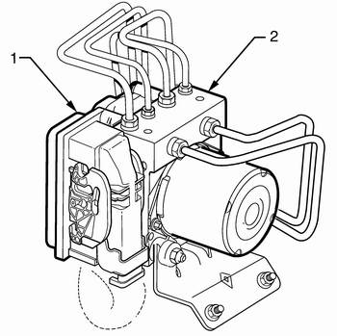

**图2-3  电子控制单元（ECU）**

**1-电子控制单元（ECU）；2-液压调节器总成**

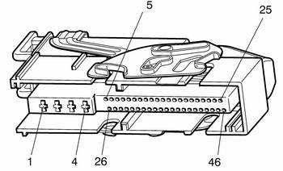

**图2-4  电子控制单元（ECU）插头端子视图**

（各端子的作用见表1）

当点火开关接通时，电子控制单元会不断进行自检，以检测并查明ABS-TCS/ESP 系统的故障。此外，电子控制单元还在每个点火循环都执行自检初始化程序。当车速达到约15 km/h时，初始化程序即启动。在执行初始化程序时，可能会听到或感觉到程序正在运行，这属于系统的正常操作。在执行初始化程序的过程中，电子控制单元将向液压调节器发送一个控制信号，循环操作各个电磁阀并运行泵电机，以检查各部件是否正常工作。如果泵或任何电磁阀不能正常工作，电子控制单元会设置一个故障诊断码。当车速超过15 km/h时，电子控制单元会将输入和输出逻辑序列信号与电子控制单元中所存储的正常工作参数进行比较，以此来不断监测ABS-TCS/ESP 系统。如果有任何输入或输出信号超出正常工作参数范围，则电子控制单元将设置故障诊断码。

**2.2液压调节器总成**

  液压调节器总成内部液压回路示意图如图2-5所示。为了能独立控制各车轮的制动回路，本系统采用了前/后分离的4 通道回路结构，每个车轮的液压制动回路都是隔离的，这样当某个制动回路出现泄漏时仍能继续制动。液压调节器总成根据电子控制单元（ECU）发送的控制信号调节制动液压力。液压调节器总成包括回程泵、电机、储能器、进口阀、出口阀、隔离阀和后启动阀等部件。

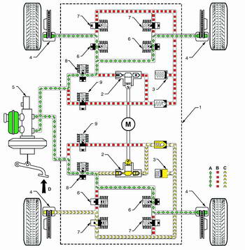

**图2-5  液压调节器总成内部液压回路示意图**

**1-液压调节器总成；2-回程泵；3-储能器；4-**制动轮缸**；5-制动总泵；6-进口阀；7-出口阀；8-隔离电磁阀；9-启动电磁阀；A-常规的制动液压力；B-停止的制动液压力流（电磁阀闭合）；C-泵产生的制动液压力流；D-制动踏板踩下；M-电机**

**2.3前轮速度传感器**

前轮速度传感器（如图2-6所示）是一个电磁式传感器，是前轮轮毂总成的一部分，前轮轮毂总成是一个永久性的密封装置。左前和右前轮轮毂装有车轮速度传感器和一个48 齿的磁脉冲环。

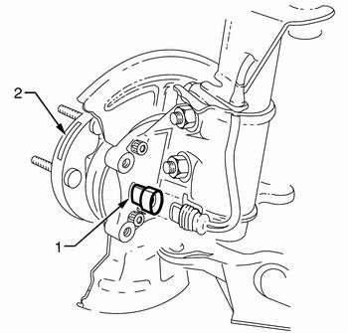

**图2-6  前轮速度传感器**

1. **前轮速传感器；2-前轮毂总成**

**2.4后轮速度传感器**

  别克荣御采用后轮驱动，后轮速度传感器（如图2-7所示）位于主减速器后盖的支架上，也是电磁式传感器。后轮速度传感器脉冲环是主减速器内车桥法兰的一部分，不能单独维修。

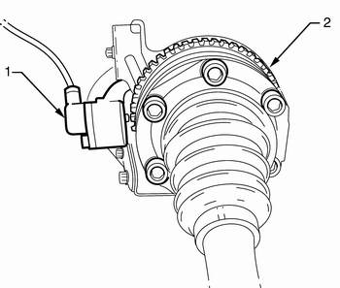

**图2-7  后轮速度传感器**

**1-后轮速传感器；2-传感器脉冲环**

**2.5 ESP 开关**

  电子稳定程序（ESP）开关位于地板控制台上，如图2-8所示。该开关是一个瞬间接触开关，按一下ESP 开关，电子稳定程序从接通转至关闭。当电子稳定程序（ESP）关闭时，ABS-TCS 系统仍能正常工作。当ESP 处于关闭位置时，再次按一下ESP 开关，将接通电子稳定程序。按下ESP 开关超过60s将被视为短路，会记录故障诊断码，且电子稳定程序在该点火循环内将被禁用。如果没有记录牵引力控制系统当前故障诊断码，电子稳定程序将在下一个点火循环复位到接通状态。

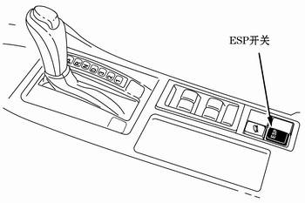

**图2-8  ESP 开关**

**1-后轮速传感器；2-传感器脉冲环**

**2.6方向盘转角传感器**

方向盘转角传感器位于方向盘下面，位置如图2-9所示，内部结构如图2-10所示，插头端子视图如图2-11所示，各端子的作用见图2-2。方向盘转角传感器提供表示方向盘旋转角度的输出信号，参见图2-9。由于2只测量齿轮的齿数不同，故产生不同相位的两个转角信号，即能产生一个可表示±760。方向盘旋转角度的输出信号，电子控制单元利用这个信息计算出驾驶员所要求的方向。控制单元通过方向盘转角传感器与横向偏摆率传感器信号的比较，确定车辆实际行驶轨迹与驾驶要求是否一致，从而确定控制目标。

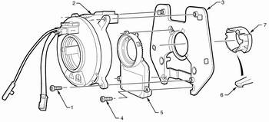

**图2-9  方向盘转角传感器的位置**

**1-螺钉；2-螺旋电缆；3-转接板；4-螺钉；5-方向盘转角传感器；6-固定凸舌；7-转向信号解除凸轮**

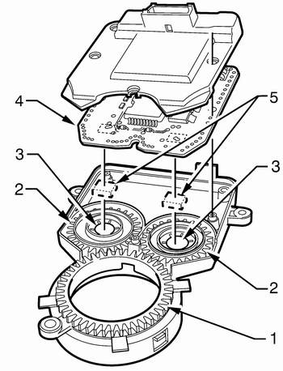

**图2-10  方向盘转角传感器**

**1-齿轮；2-测量齿轮；3-磁铁；4-判断电路；5-各向异性磁阻（AMR）集成电路**

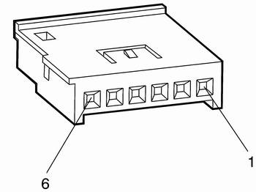

**图2-11  方向盘转角传感器端子视图**

（各端子的作用见图2-2）

 横向偏摆率传感器位于仪表板中央控制台下部，如图2-12所示，传感器插头端子视图见图2-13所示，各端子的作用见图2-2。横向偏摆率传感器总成包括两个部件，一个是横向偏摆率传感器，另一个是横向加速度传感器。横向偏摆率传感器根据车辆绕其纵轴的旋转角度产生对应的输出信号电压；横向加速度传感器根据车轮侧向滑移量产生对应的输出信号电压。ESP控制单元利用横向偏摆率传感器和横向加速度传感器输出的这两个传感器信号，计算出车辆的实际行驶状态，再结合车轮速度传感器的输出信号和方向盘转角传感器的串行数据输出信号，确定控制目标。

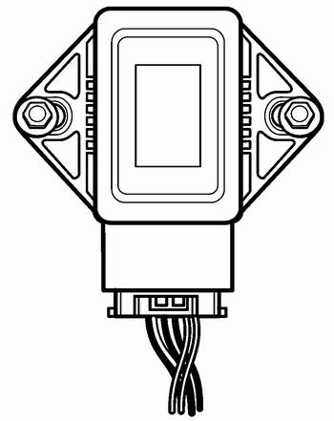

**图2-12  横向偏摆率传感器**

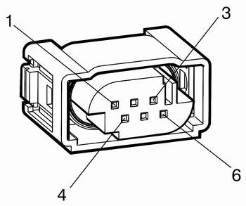

**图2-13 横向偏摆率传感器插头端子视图**

（各端子的作用见图2-2）

**三、电子稳定系统（ESP）子系统的工作过程**

**3.1防抱死制动系统（ABS）的工作过程**

ABS防抱死系统，能避免在紧急刹车时方向失控及车轮侧滑，使车轮在刹车时不被锁死，不让轮胎在一个点上与地面摩擦，从而加大磨擦力，使刹车效率达到90%以上，同时还能减少刹车消耗，延长刹车轮鼓、碟片和轮胎两倍的使用寿命。装有ABS的车辆在干柏油路、雨天、雪天等路面防滑性能分别达到80%~90%、30%~10%、15%~20%。

3.1.1****常规制动****

当驱动轮还没有出现抱死倾向时，ABS系统不起作用，制动系统按常规制动方式进行制动，它的液压回路见图3-1。

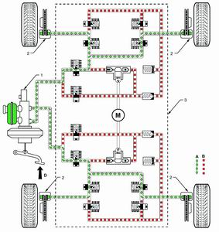

**图3-1  常规制动控制油路**

1-制动总泵；2-制动轮缸；3-液压调节器总成；A-常规的制动液压力；B-停止的制动液压力流（电磁阀闭合）；D-制动踏板踩下

3.1.2 ABS的工作时刻

当驱动轮出现抱死倾向时，ABS系统起作用，此时，电子制动防抱死系统(ABS)就向其液压回路发布指令，液压回路就按下列三个阶段进行工作：

1）ABS保压阶段：ABS的液压回路在工作时，一般均从保压阶段开始工作。因为在常规制动时，回路中已经建立了压力。控制油路见图3-2， ABS保压阶段的压力曲线见图3-3。电子控制单元监测并比较每个车轮速度传感器的信号以确定车轮是否滑移，如果在制动过程中检测到车轮滑移（如左后轮），电子控制单元将切换到保压阶段，并向液压调节器发送控制信号，以关闭左后进口阀。当左后进口阀和出口阀都关闭时，无论制动踏板所施加的制动液压力为多少，左后制动回路都将被隔离，从而使左后轮制动液压力保持恒定。

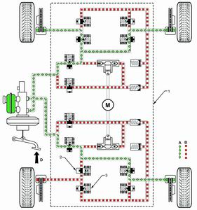

**图3-2  ABS保压阶段控制油路**

1-液压调节器；2-进口阀；3-出口阀；A-常规的制动液压力；B-停止的制动液压力流（电磁阀闭合）；D-制动踏板踩下

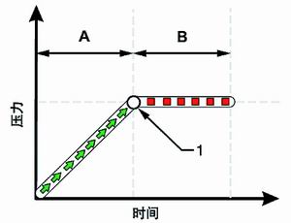

**A-**常规制动时，建立起来的压力；**B-**保压阶段

**图3-3 ABS保压阶段液压曲线图**

2）ABS减压阶段**：**控制油路见图3-4，ABS减压阶段的压力曲线见图3-5。如果当防抱死制动系统处于保压阶段时仍然检测到左后车轮处于滑移状态，则电子控制单元将切换到ABS 减压阶段，电子控制单元向液压调节器发送控制信号，关闭左后进口阀；打开左后出口阀，左后轮制动液先被导入储能器，以保证制动液压力立即下降，储能器储存过量的左后轮制动液；运行液压调节器泵， 泵出左后轮制动液回流压力，从而使左后轮制动钳释放出来的制动液能够抵消制动踏板压力，返回到制动总泵。此时左后轮的抱死趋势将开始消除，随着左后制动轮缸制动压力的减小，左后轮会在汽车惯性力的作用下逐渐加速。

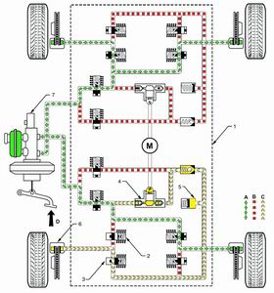

**图3-4 ABS减压阶段控制回路**1-液压调节器总成；2，3-进出口阀；4-液压泵；5-储能器；6-制动轮缸；7-制动总泵；A-常规的制动液压力；B-停止的制动液压力流（电磁阀闭合）；C-液压调节器泵产生的制动液压力流；D-常规制动液与释放的制动液压力相组合

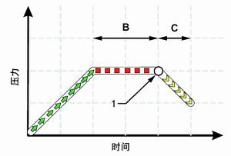

**图3-5  ABS减压阶段曲线图**

3）ABS建压阶段 控制油路见图3-6,ABS建压阶段的压力曲线见图3-7。如果电子控制单元检测到由于ABS 减压阶段所施加的制动力减小而导致左后轮速度大于其它3个车轮的速度，则电子控制单元将切换到增压阶段，电子控制单元向液压调节器发送控制信号，关闭左后出口阀；打开左后进口阀；继续运行液压调节器泵。此时，总泵的制动液像常规制动操作那样被再次引入左后轮制动轮缸。先前减小的制动液压力现在增加了，从而减小了左后轮的速度。

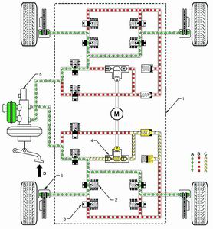

**图3-6 ABS建压阶段控制回路**

1-液压调节器总成；2-进口阀；3-出口阀；4-液压泵总成；5-制动总泵；6-制动轮缸；A-常规的制动液压力；B-停止的制动液压力流（电磁阀闭合）；C-液压调节器泵产生的制动液压力流；D-制动踏板踩下

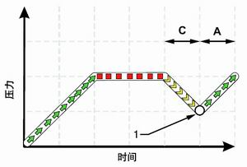

**图3-7 ABS建压阶段曲线**

这种ABS保压、减压、建压……阶段不断重复，直到消除了抱死倾向为止。根据路面情况，每秒钟大约有4～6个控制循环。

**3.2电子制动力分配（EBD）工作过程**

EBD能够根据由于汽车制动时产生轴荷转移的不同，而自动调节前、后轴的制动力分配比例，提高制动效能，并配合ABS提高制动稳定性。汽车在制动时，四只轮胎附着的地面条件往往不一样。比如，有时左前轮和右后轮附着在干燥的水泥地面上，而右前轮和左后轮却附着在水中或泥水中，这种情况会导致在汽车制动时四只轮子与地面的摩擦力不一样，制动时容易造成打滑、倾斜和车辆侧翻事故。EBD用高速计算机在汽车制动的瞬间，分别对四只轮胎附着的不同地面进行感应、计算，得出不同的摩擦力数值，使四只轮胎的制动装置根据不同的情况用不同的方式和力量制动，并在运动中不断高速调整，从而保证车辆的平稳、安全。其工作循环同ABS工作循环相同。

**3.3牵引力控制系统（TCS）工作过程**

TCS的作用是当汽车加速时将滑动控制在一定的范围内，从而防止驱动轮快速滑动。电子控制单元监 测并比较每个车轮速度传感器的信号以确定驱动车轮是否滑移，如果确定是由于路面湿滑或发动机扭矩过大而导致车轮纵向空转，且没有施加制动，则电子控制单元将切换到TCS（牵引力控制系统）模式。在TCS 模式中，电子控制单元首先向发动机控制模块（ECM）发送一个串行数据通讯信号，请求减小发动机扭矩。如果在发动机控制模块已执行发动机扭矩减小功能后仍能检测到有车轮空转，则电子控制单元将切换到牵引力控制阶段，实施TCS制动干预。参见图3-8，现以左后轮打滑为例，在这个阶段，电子控制单元将向液压调节器发送信号，关闭后隔离阀，以使后轮制动回路与总泵隔离开来，防止制动液返回总泵；打开后启动阀，使制动液从制动总泵进入液压泵中；关闭右后进口阀，以隔离右后轮液压回路，使液压调节器只向左后轮提供制动液压力；运行液压调节器泵，将制动液压力施加到左后轮制动钳上，以阻止左后轮空转。在TCS 模式下，这些操作每秒会执行约4～6 次。ABS 和TCS 模式之间的差别在于，在TCS 模式下是增加制动液压力以阻止车轮空转，而在ABS 模式下是减小制动液压力以避免车轮抱死。如果在TCS 模式下人工实行制动，则退出TCS 制动干预模式，而允许人工制动。

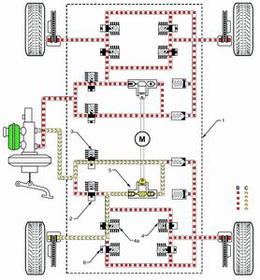

**图3-8 TCS制动干预（以左后轮为例）**

1-液压调节器总成；2-隔离阀；3-启动阀；4-右后进口阀；4a-左后进口阀；5-液压泵；6-左后出口阀；B-停止的制动液压力流（电磁阀闭合）；C-液压调节器泵产生的制动液压力流；M-泵电机

**四、电子稳定程序（ESP）工作过程**

电子稳定程序（ESP）用于在高速转弯或在湿滑路面上行驶时提供最佳的车辆稳定性和方向控制。电子控制单元（ECU）通过方向盘转角传感器确定驾驶员想要的行驶方向；通过车轮速度传感器和横向偏摆率传感器来计算车辆的实际行驶方向。当电子稳定程序检测到车辆行驶轨迹与驾驶员要求不符时，电子稳定程序将首先利用牵引力控制系统中的发动机扭矩减小功能并向发动机控制模块（ECM）发送一个串行数据通信信号，请求减小发动机扭矩。如果电子稳定程序仍然检测到车轮侧向滑移，则电子稳定程序将根据“从外部作用于车辆上的所有力（不管是制动力、推动力，还是任何一种侧向力）都会使车辆环绕其重心而转动”的原理，通过对前、后桥一个以上的车轮进行制动干预，迅速克服以下操作缺陷，使车辆不偏离正确的行驶轨迹，确保安全。

**4.1克服转向不足的操作**

转向不足示意图见图4-1，方向盘转角传感器向电子控制单元发送一个驾驶员想要朝方向“A”转向的信号，横向偏摆率传感器检测到车辆开始打转“B”，同时车辆前端开始向方向“C”滑移，说明车辆出现转向不足，电子稳定程序将实行主动制动干预。如图4-2所示，电子稳定程序利用ABS-TCS系统中已有的主动制动控制功能,对左后轮进行制动干预，此刻，由于左后轮被制动，而车子的重心因惯性作用继续向前运动，于是车子就只好以左后轮为支点，绕着它旋转，这样一来，车子就朝方向“A”转向，即朝驾驶员想要的方向转向。转向不足的操作缺陷就被克服，它的控制油路见图4-3。当电子控制单元检测到车辆转向不足时，电子控制单元将向液压调节器发送信号，关闭前和后隔离阀，以使后轮制动回路与总泵隔离开来，防止制动液返回总泵；打开前和后启动阀，使制动液从制动总泵进入液压泵中；关闭右前和右后进口阀，以隔离右轮液压回路，从而使液压调节器只向左轮提供制动液压力；运行液压调节器泵，将合适的制动液压力施加到左轮制动轮缸上，以使车辆朝驾驶员想要的方向转向。如果在ESP 模式下进行人工制动，则退出ESP制动干预模式并允许常规制动。

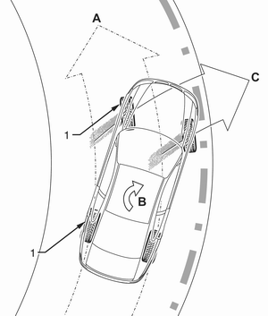

**图4-1  转向不足示意图**

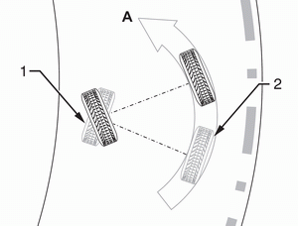

**图4-2  克服转向不足控制示意图**

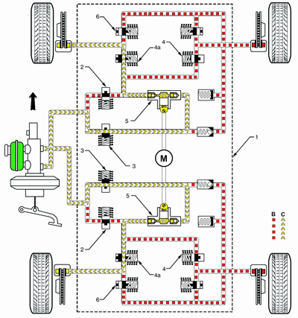

**图4-3  克服转向不足控制油路图**

**1-液压调节器总成；2-隔离阀；3-启动阀；4-右前和右后进口阀；4a-左前和左后进口阀；5-液压泵；6-左前和左后出口阀；B-停止的制动液压力流（电磁阀闭合）；C-液压调节器泵产生的制动液压力流；M-泵电机**

**4.2克服转向过度的操作**

转向过度示意图见图4-4，方向盘转角传感器向电子控制单元发送一个驾驶员想要朝方向“A”转向的信号，横向偏摆率传感器检测到车辆开始打转“B”，同时车辆后端开始向方向“C”滑移。说明车辆开始转向过度，电子稳定程序将实行主动制动干预。如图4-5所示，电子稳定程序利用ABS-TCS 系统中已有的主动制动控制功能，对右后轮进行制动干预，此刻由于右后轮被制动，而车子的重心因惯性作用继续向前运动，于是车子就只好以右后轮为支点，绕着它旋转，这样一来，车子就朝方向“A”转向，即朝向驾驶员想要的方向转向。转向过度的操作缺陷就被克服，它的控制油路见图4-6，当电子控制单元检测到车辆转向过度时，向液压调节器发送一个信号，关闭前和后隔离阀，以将制动液回路与总泵隔离开来，防止制动液返回总泵；打开前和后启动阀，使制动液从制动总泵进入液压泵中；关闭左前和左后进口阀，以隔离左轮液压回路，从而使液压调节器只向右轮提供制动液压力；运行液压调节器泵，将合适的制动液压力“C”施加到右轮制动轮缸上，以使车辆朝驾驶员想要的方向转向。

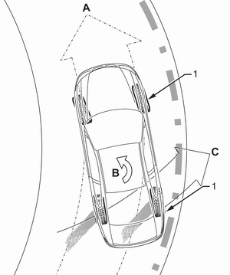

**图4-4  转向过度示意图**

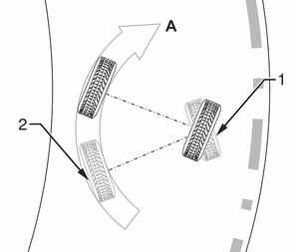

**图26  克服转向过度操作示意图**

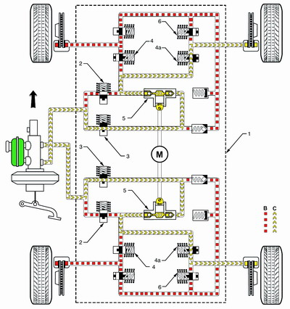

**图4-6 克服转向过度控制油路图**

**1-液压调节器总成；2-隔离阀；3-启动阀；4-左前和左后进口阀；4a-右前和右后进阀；5-液压泵；6-右前和右后出口阀；B-停止的制动液压力流（电磁阀闭合）；C-液压调节器泵产生的制动液压力流；M-泵电机**

**五、电子稳定系统（ESP）的维修**

**5.1自诊断**

电子控制系统出现故障后，控制单元可记忆相应的故障码。用奔驰公司故障诊断仪STAR2000可以读取、清除故障码，还可以阅读数据流并进行液压控制单元电磁阀测试、电子稳定控制系统液压回路测试、系统排气测试等。因STAR2000为菜单提示操作，这些功能按STAR2000屏幕的提示操作即可完成。在对ABS-TCS/ESP进行检修之前，应先排除常规制动系统故障。

**5.2制动器排气程序**

在执行ABS/TCS/ESP 制动器排气程序之前，必须完成常规的制动系统排气程序。具体步骤是：

1）连接STAR2000，启动发动机并怠速运行；

2）执行“STAR2000 制动器排气程序”中所列的指示，注意：在执行该程序期间，确保制动总泵中的制动液液位不低于最低液位；

 3）关闭点火开关，并从数据链路连接器（DLC）上断开STAR2000；

 4）用规定的制动液加注制动总泵储液罐至最高液位；

 5）执行另一个常规制动系统制动器排气操作；

6）关闭点火开关，踩下制动踏板3～5次，以耗尽制动助力器的真空储备压力；

 7）缓慢踩下制动踏板，如果感觉制动踏板绵软，重复ABS-TCS/ESP 制动器排气操作；

 8）重复ABS/TCS/ESP 排气操作后，如果仍然感觉制动踏板绵软，检查制动系统是否存在外部或内部泄漏；

 9）保持发动机熄火并且不使用驻车制动器，然后接通点火开关，如果驻车制动器/制动器故障指示灯保持启亮，先诊断并排除故障；

 10）路试车辆，执行ABS/TCS/ESP 自检初始化程序，如果感觉制动踏板绵软，重复ABS-TCS/ESP 制动器排气操作，直到制动踏板感觉坚实；

 11）检查ABS/TCS/ESP 系统的操作。

**5.3方向盘转角传感器的校准**

  电子控制单元监测并判断方向盘转角传感器的输出信号，当车辆沿直线行驶了15min或以上时，电子控制单元会将该行驶方向设定为正前方向。如果电子控制单元检测到方向盘转角传感器角向偏离正前方向，如果偏离度等于或小于15°，则电子控制单元自动执行方向盘转角传感器校准。如果偏离度大于15°，则设置DTC C0460“方向盘转角传感器故障”。方向盘转角传感器可使用STAR2000 重新校准，具体操作步骤是：

1）路试车辆并记录车辆笔直向前行驶时的方向盘位置；

2）将STAR2000 连接到车辆上，并执行“STAR2000 方向盘转角传感器校准程序”中的指示；

3）检查ABS-TCS/ESP 系统的操作。

**5.4电子控制单元和液压总成的维修**

电子控制单元和液压总成集成为一体，如图5-1所示，在保修期内，不要拆解电子控制单元和液压总成。

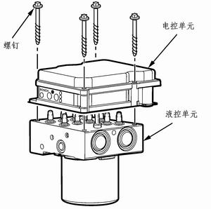

**图5-1  电子控制单元和液压总成**

**5.5轮速传感器的检查**

  奔驰轿车4个车轮速度传感器均为电磁式传感器，传感器气隙不可调。检查轮速传感器时，可用万用表测量传感器阻值，也可用示波器测量传感器的输出波形。温度在20℃时，传感器的电阻正常值为1.3～1.8kΩ。

**5.6 ESP开关的检查**

ESP开关的端子视图及检查方法见图5-2，可使用万用表测量ESP开关端子间的电阻，以判断其好坏。

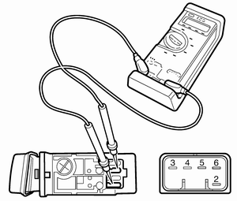

**图5-2 ESP开关端子视图及检查方法**

ESP 开关处于常态位置时，端子3-4 间应导通；端子3-5间开路。按下ESP开关时，端子3-4开路；端子3-5导通。端子2-6之间是照明灯电阻。如果测量结果不在规格范围内，则更换ESP开关。

**六、电子稳定程序（ESP）典型故障案例**

当电子稳定程序（ESP）发生故障时，汽车仪表盘上的ESP警告灯就会点亮。我们根据这一提示对汽车ESP的程序进行检测。

我们用的是奔驰专用检测电脑STAR DIAGNOSIS，首先对汽车进行全车检查，以防是车上的其他的电子设备的不能正常工作的情况下影响到ESP的工作状况。排除了这一可能后，对汽车读取故障码，并进行消码，因为在ESP的工作中，有可能存在以前发生过的故障会通过类似于记忆的方式保存于汽车电脑中这一情况。

在我们做完上面的前期工作后，ESP的警告灯仍然亮着，那说明问题出在ESP这一程序的内部配置中。接下来我们要做的就是根据STAR DIAGNOSIS的指引一步一步的读取故障码，分析可能单独或者并立存在故障的情况，来达到解除实体故障的目的。

下面的是一个左前轮速传感器的损坏影响了ESP的不正常工作的典型案例。

生产厂：梅赛德斯-奔驰

车型：V220-S350

生产年份：1999年

行驶里程：59000km

故障症状：左前轮速传感器不工作

检修过程：如下所示

这是一部老款的S350，它的ESP配置与现有的E-CLASS的是一样的。启动汽车，接通电脑，读取故障代码。查明了是左前轮速传感器出现了不正常的工作情况后，我们就可以对症下药了。图5-1所示的是左前轮速传感器正常工作状况下的标准值。由电脑测出其实际值并告诉你是不是好的（如图5-2所示）。

在表明了具体故障位置后，就需要我们人工排除故障了。轮速传感器不能正常工作的原因有三：

1. 传感器接头损坏或没接好
2. 传感器线路被腐蚀或断路
3. 传感器本身存在硬件老化或损坏问题。

****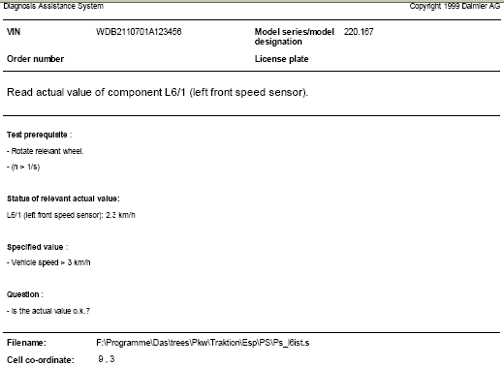****

**图5-1 左前轮速传感器正常工作的标准值**

****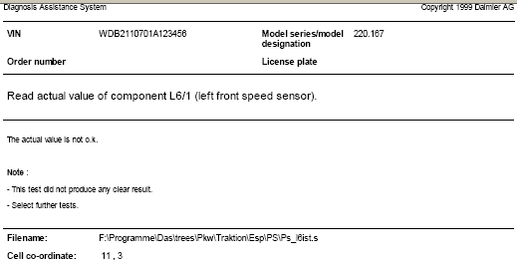****

**图5-2 左前轮速传感器不能正常工作**

排除了左前轮速传感器这一故障后，在交车之前应认真的重新检查一遍ESP的工作状况，防止隐藏的并立故障的存在。